ZWIERZĘTA I ICH MŁODE
22.05.2020
W ZAGRODZIE

Na początek proponuję piosenki:
https://www.youtube.com/watch?v=30nw6AtuGiQ

DZIADEK FAJNĄ FARMĘ MIAŁ

@Śpiewanki.tv - Piosenki dla dzieci

ZAGADKI O ZWIERZĘTACH:

kot
w nocnej ciszy łowi myszy

królik
Ma długie uszy
futerko puszyste,
ze smakiem chrupie
sałaty listek

owca
dzięki niej na zimę
masz czapkę i szalik
gdy w góry pojedziesz
ujrzysz ją na hali

kura
Chodzi po podwórku i grzebie łapami
Mówią o niej: ptak domowy
- odgadnijcie sami.

ciele
zawsze blisko krowy
i ogonem miele
każdy już odgadnie,
bo to przecież...

owce
pasą się na halach
be, be, be wołają
a na swoim grzebiecie
miękką wełnę mają

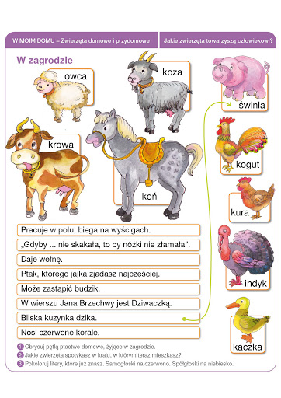
Gdzie mieszkają zwierzęta:
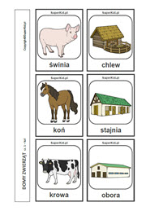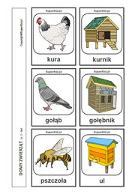

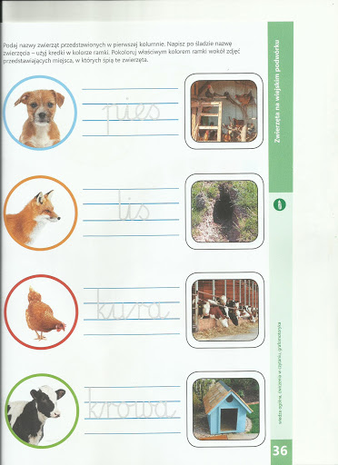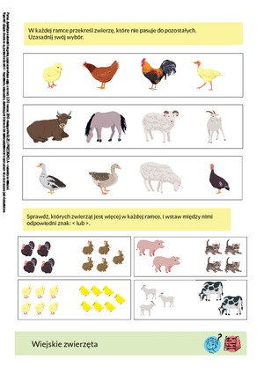

„Na wiejskim podwórku”- zmodyfikowany wiersz S. Kraszewskiego.
Na podwórko dumne matki prowadziły swoje dziatki:
Krowa- łaciate cielątko
Koń- brązowe źrebiątko
Świnka- różowe prosiątko
Kurka- pierzaste kurczątko
Kaczka- płetwiaste kaczątko
Każda prowadzi swoje dzieciątko!
Wtem ujrzały pieska Burka, który urwał się ze sznurka.
Tak się bardzo przestraszyły, że aż dzieci pogubiły.
Krowa- łaciate cielątko
Koń- brązowe źrebiątko
Świnka- różowe prosiątko
Kurka- pierzaste kurczątko
Kaczka- płetwiaste kaczątko
Każda prowadziła swoje dzieciątko!
Każda zgubiła swoje dzieciątko!
Wtem gospodarz konna furką wjechał prosto na podwórko.
Zszedł czym prędzej ze swej furki, zamknął Burka do komórki.
Lamentują biedne mamy: „Co my teraz zrobić mamy?”
Wtem z kryjówek wyszły dziatki, odnalazły swoje matki:
Krowa- łaciate cielątko
Koń- brązowe źrebiątko
Świnka- różowe prosiątko
Kurka- pierzaste kurczątko
Kaczka- płetwiaste kaczątko
Każda prowadzi swoje dzieciątko!
Znalazło mamę każde dzieciątko!

Przepisz starannie zdania.
W wiejskiej zagrodzie mieszka dużo zwierząt.
..........................................................................................
Pies pilnuje podwórka.
.........................................................................................
Koty łapią myszy.
.........................................................................................
Krowy i owce dają nam smaczne mleko.
..........................................................................................
Kury i dają gospodarzowi jajka i pióra.
..........................................................................................
Owce dostarczają ciepłej wełny.
..........................................................................................
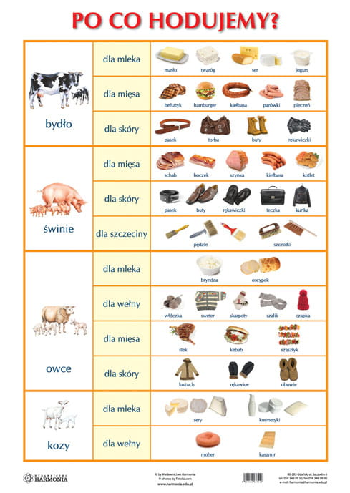
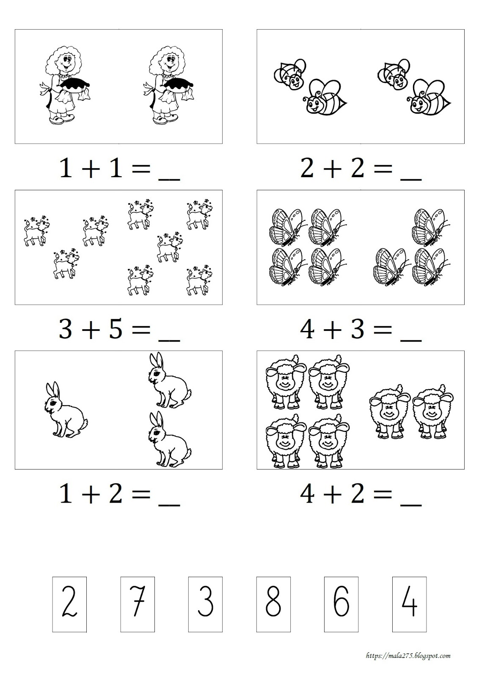

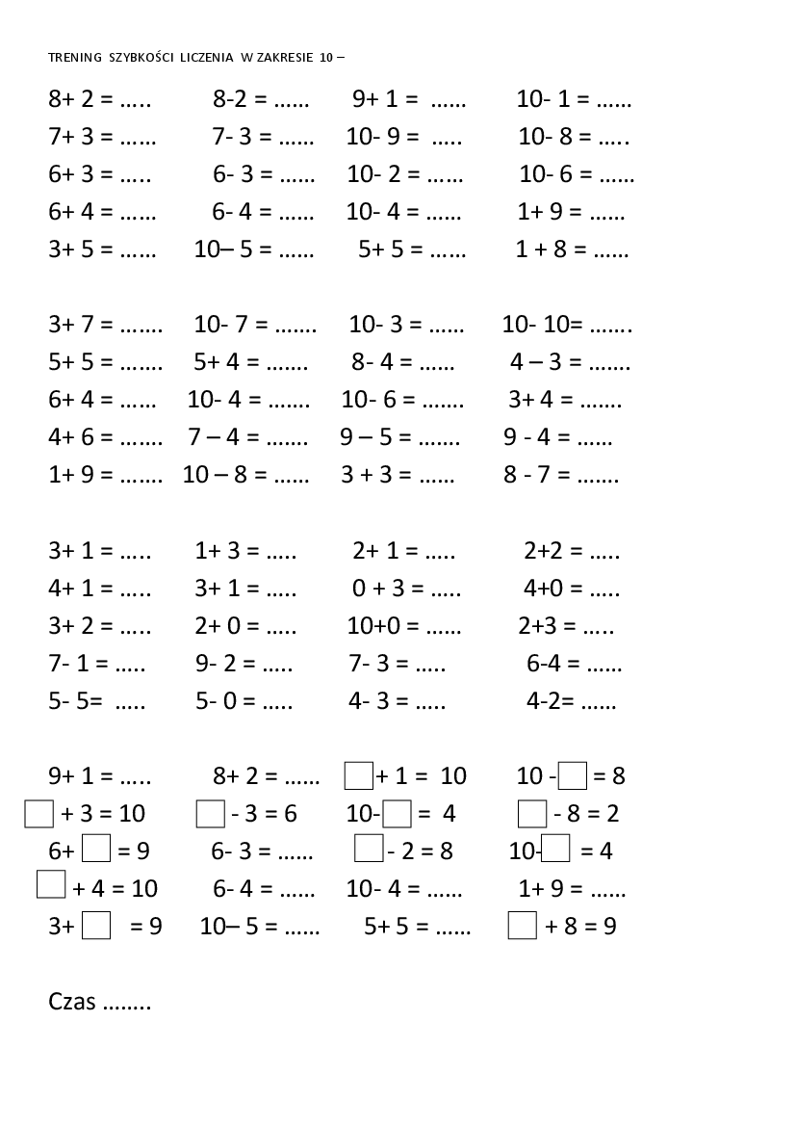

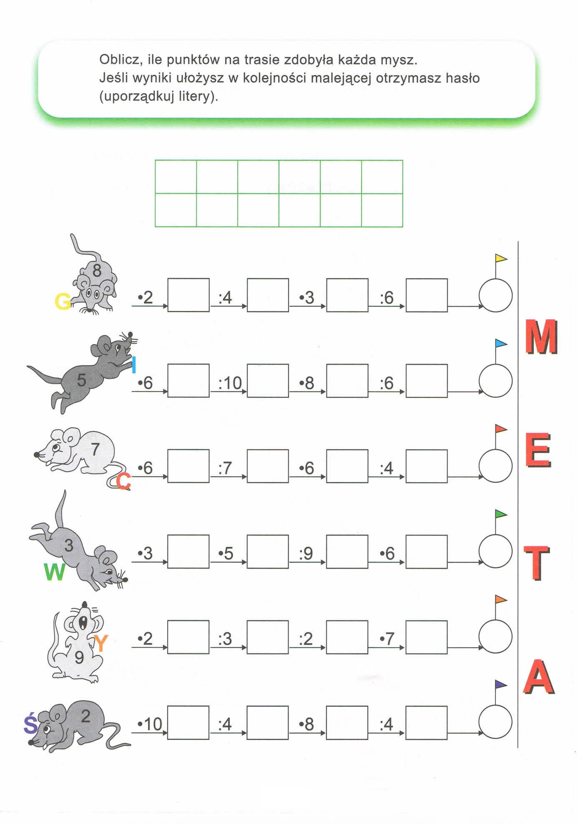

Dopasuj cień:

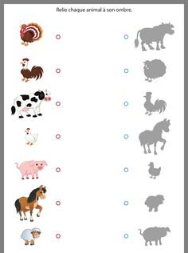

Pobaw się z cieniami:
